ДАННЫЕ
о поступлении и рассмотрении обращений граждан
к депутатам Череповецкой городской Думы
в Ӏ полугодие 2022 года

Соотношение устных, электронных обращений граждан и обращений на бумажном носителе
Форма  обращений  Период | Письменные | Устные | Электронные | Итого
Ӏ полугодие 2022 год | 46  (12,9%) | 217  (60,8%) | 94  (26,3%) | 357
Ӏ полугодие 2021 год | 109  (17,2%) | 368  (58%) | 158  (24,9%) | 635

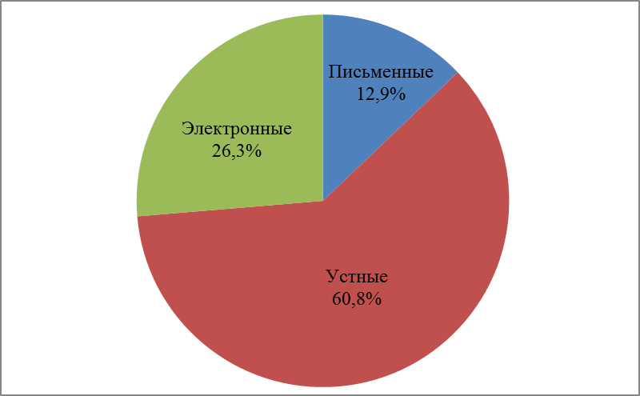 | 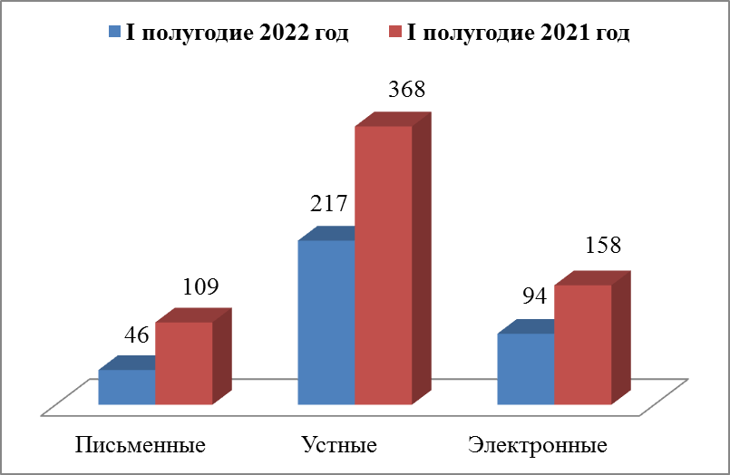

Динамика количества и доли поступивших обращений по категориям заявителей
Социальный состав  заявителей  Период | Пенсионеры | Рабочие | Служащие | Предпри  ниматели | Безработ  ные | Обучаю  щиеся | Не указавшие свой социаль  ный статус
Ӏ полугодие 2022 год | 41  (11,5%) | 10  (2,8%) | 1  (0,3%) | 1  (0,3%) | 2  (0,6%) | - | 302  (84,6%)
Ӏ полугодие 2021 год | 82  (12,9%) | 81  (12,8%) | 26  (4,1%) | 1  (0,2%) | 2  (0,3%) | 1  (0,2%) | 442  (69,6%)

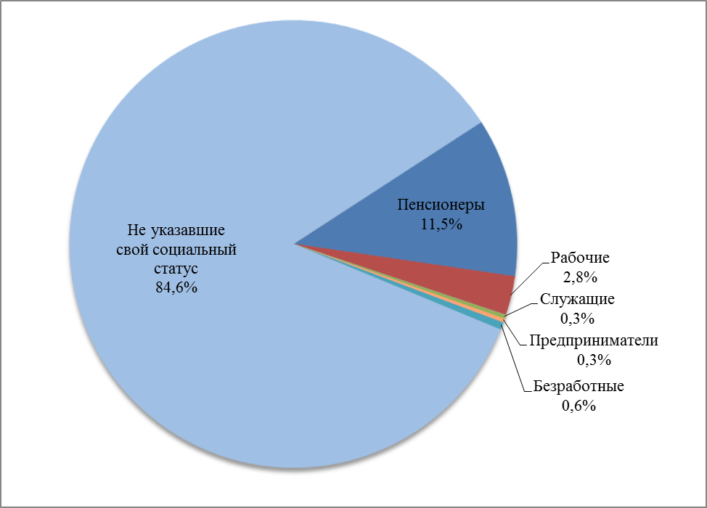 |  | 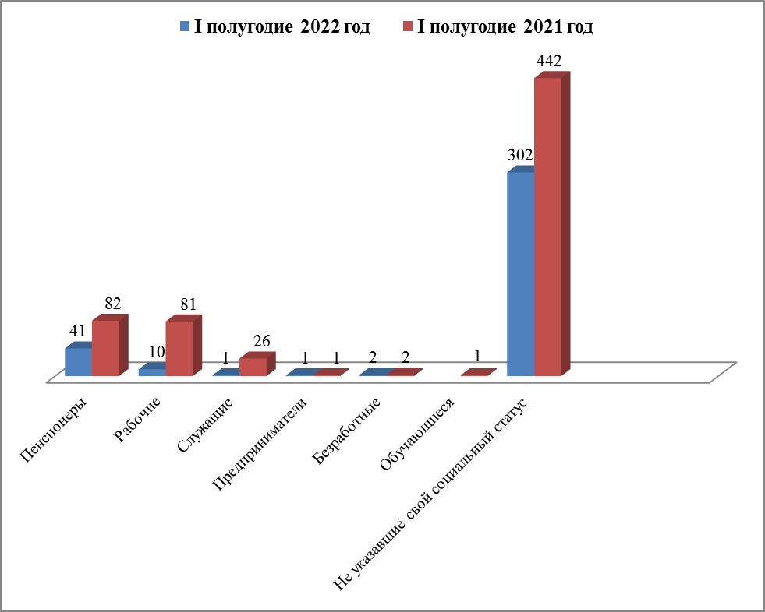
Распределение по тематическим разделам количества обращений
Тематический раздел  Период | Жилищно-коммунальная сфера | Социальная сфера | Экономика | Государство, общество, политика | Оборона, безопасность, законность | Жилищные вопросы
Ӏ полугодие 2022 год | 179  (50,1%) | 70  (19,6%) | 57  (16%) | 33  (9,2%) | 13  (3,6%) | 5  (1,4%)
Ӏ полугодие 2021 год | 370  (58,3%) | 113  (17,8%) | 83  (13,1%) | 37  (5,8%) | 19  (3%) | 13  (2%)

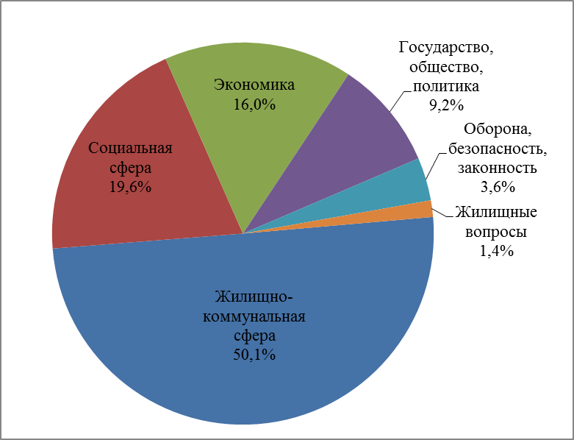 | 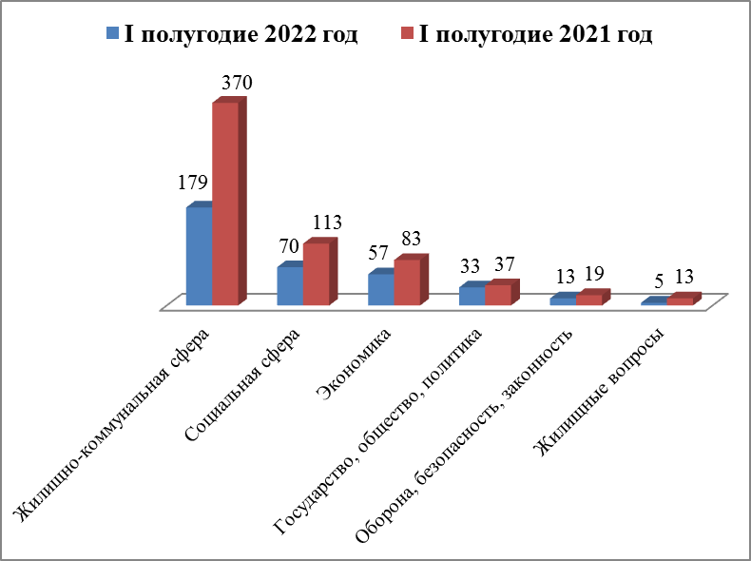

Распределение по тематикам количества вопросов, содержащихся в обращениях
Жилищно-коммунальная сфера
Вопросы,  содержащиеся  в обращениях  Период | Комплекс  ное благоуст  ройство | Содержа  ние общего имущества | Управляю  щие организа  ции | Оплата жилищно-комму  нальных услуг и электро  энергии, взносов в Фонд капиталь  ного ремонта | Благоустройство и ремонт подъезд  ных дорог, в том числе тротуаров | Уборка снега, мусора | Озелене  ние | Уличное освеще  ние | Капиталь  ный ремонт общего имущества | Обраще  ние с твердыми коммунальными отходами | Предоставление комму  нальных услуг ненадле  жащего качества | Организация условий и мест для детского отдыха и досуга (детских и спор  тивных площа  док) | Ремонт и эксплуатация ливневой канализации | Иные вопросы
Ӏ полугодие 2022 год | 42  (23,5%) | 32  (17,9%) | 8  (4,5%) | 4  (2,2%) | 18  (10,1%) | 20  (11,2%) | 6  (3,4%) | 4  (2,2%) | 8  (4,5%) | 12  (6,7%) | 2  (1,1%) | 3  (1,7%) | 4  (2,2%) | 16  (8,9%)
Ӏ полугодие 2021 год | 80  (21,6%) | 70  (18,9%) | 16  (4,3%) | 24  (6,5%) | 34  (9,2%) | 32  (8,6%) | 9  (2,4%) | 5  (1,4%) | 8  (2,2%) | 19  (5,1%) | 13  (3,5%) | 35  (9,5%) | 1  (0,3%) | 24  (6,5%)

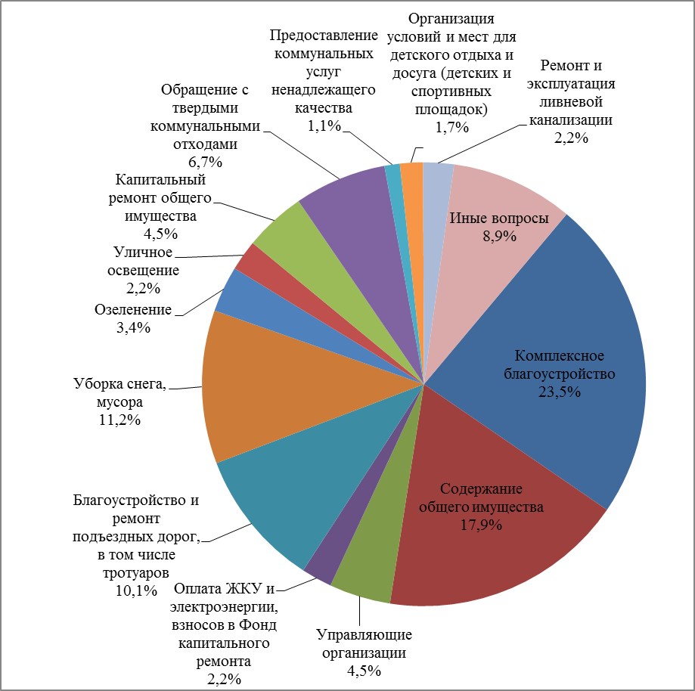 | 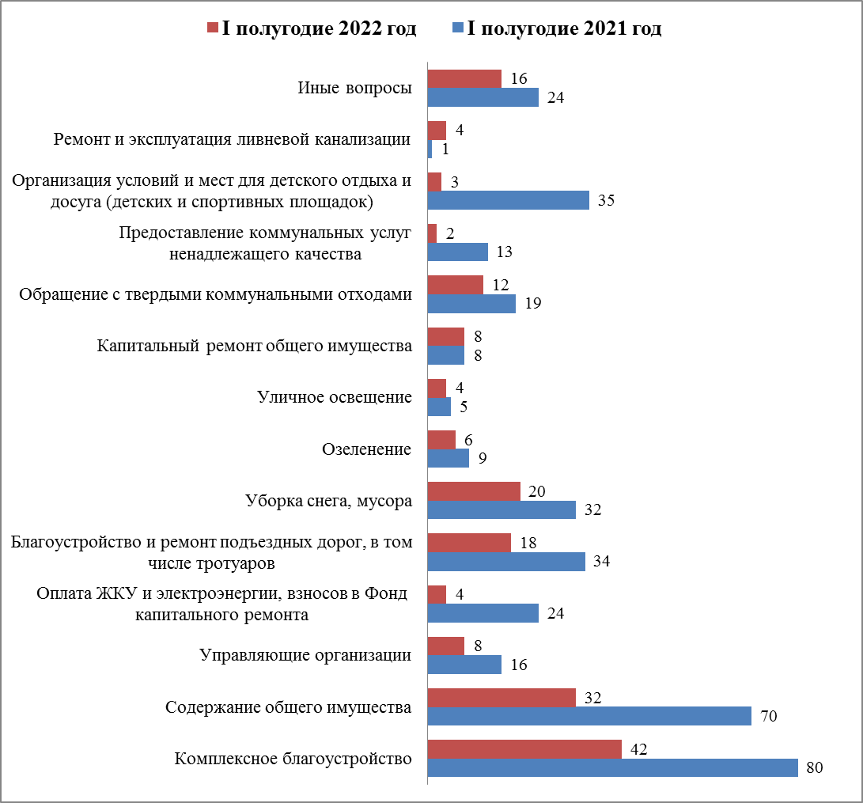
Социальная сфера
Вопросы, содержащиеся  в обращениях  Период | Социальная защита | Образование | Здравоохранение | Труд и занятость населения | Культура, искусство | Физическая культура и спорт | Иные вопросы
Ӏ полугодие 2022 год | 27  (38,6%) | 23  (32,8%) | 12  (17,1%) | 3  (4,3%) | 2  (2,9%) | 2  (2,9%) | 1  (1,4%)
Ӏ полугодие 2021 год | 48  (42,5%) | 18  (15,9%) | 24  (21,2%) | 7  (6,2%) | 9  (8%) | 4  (3,5%) | 3  (2,7%)

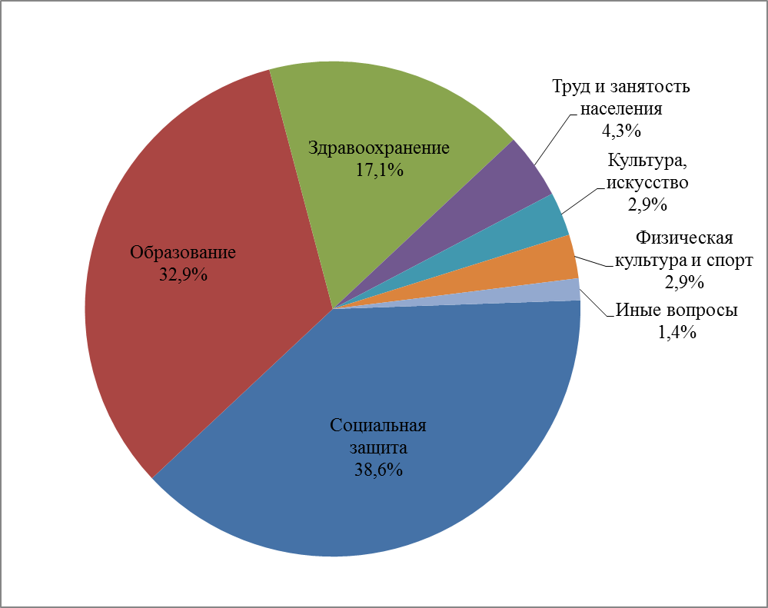 | 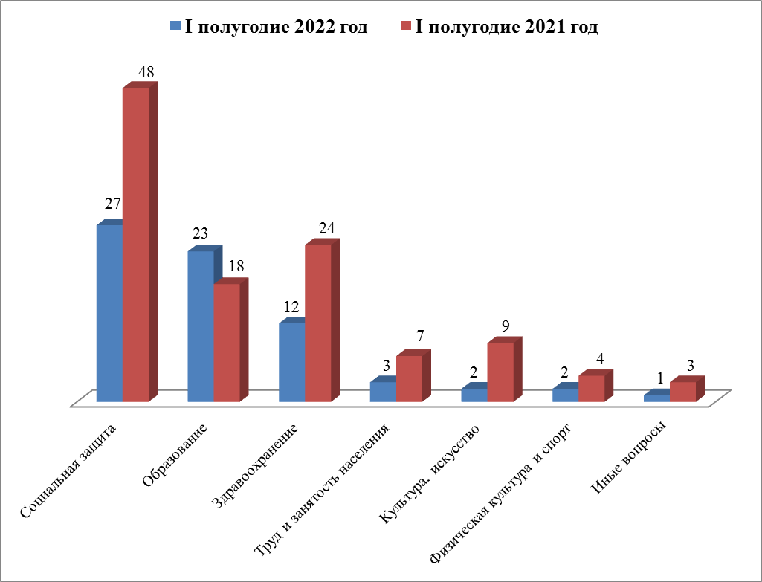
Экономика
Вопросы,  содержащиеся  в обращениях  Период | Строительство и архитектура | Дорожное хозяйство, безопасность дорожного движения | Транспорт | Предприятия общественного питания | Природные ресурсы и охрана окружающей природной среды | Торговля | Налоги | Иные вопросы
Ӏ полугодие 2022 год | 10  (17,5%) | 14  (24,6%) | 11  (19,3%) | 4  (7%) | 3  (5,3%) | 3  (5,3%) | 1  (1,8%) | 11  (19,3%)
Ӏ полугодие 2021 год | 26  (31,3%) | 18  (21,7%) | 9  (10,8%) | 1  (1,2%) | 12  (14,5%) | - | 1  (1,2%) | 16  (19,3%)

Государство, общество, политика

Вопросы, содержащиеся в  обращениях  Период | Основы государственного управления | Конституционный строй | Иные вопросы
Ӏ полугодие 2022 год | 18  (54,5%) | 9  (27,3%) | 6  (18,2%)
Ӏ полугодие 2021 год | 15  (40,5%) | 20  (54,1%) | 2  (5,4%)

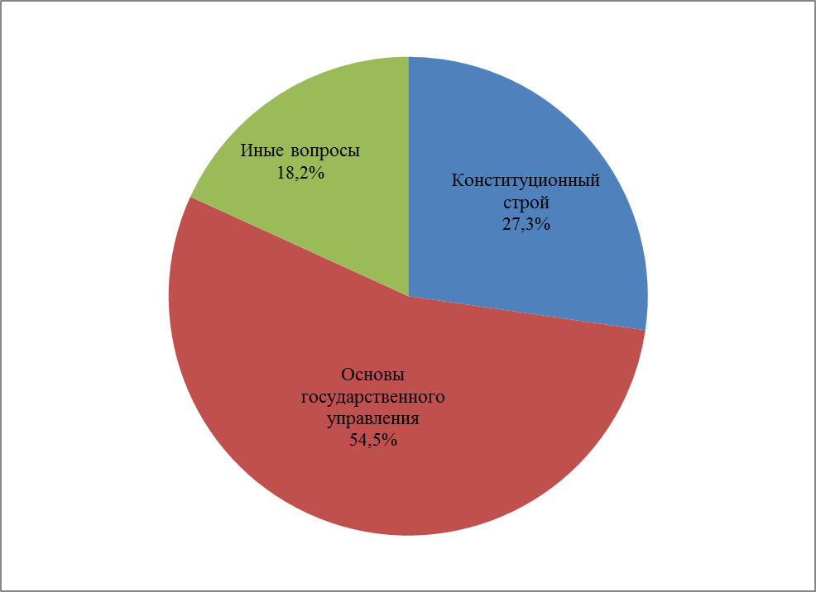 | 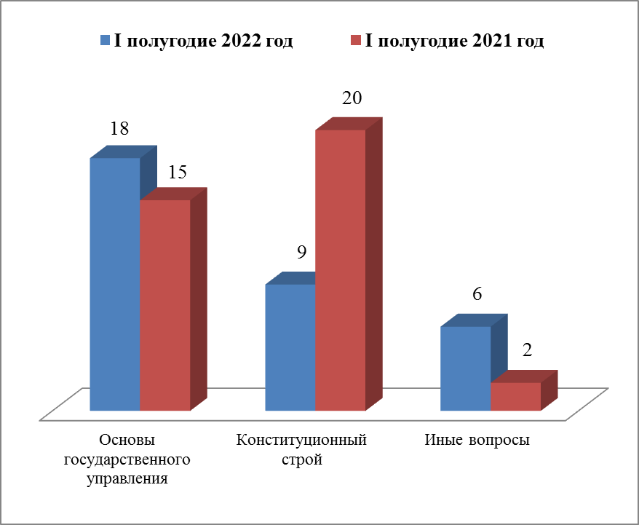
Оборона, безопасность, законность

Вопросы, содержащиеся  в обращениях  Период | Безопасность и охрана правопорядка | Оборона | Органы юстиции | Правосудие
Ӏ полугодие 2022 год | 10  (76,9%) | 2  (15,4%) | 1  (7,7%) | -
Ӏ полугодие 2021 год | 11  (57,9%) | 4  (21,1%) | 2  (10,5%) | 2  (10,5%)

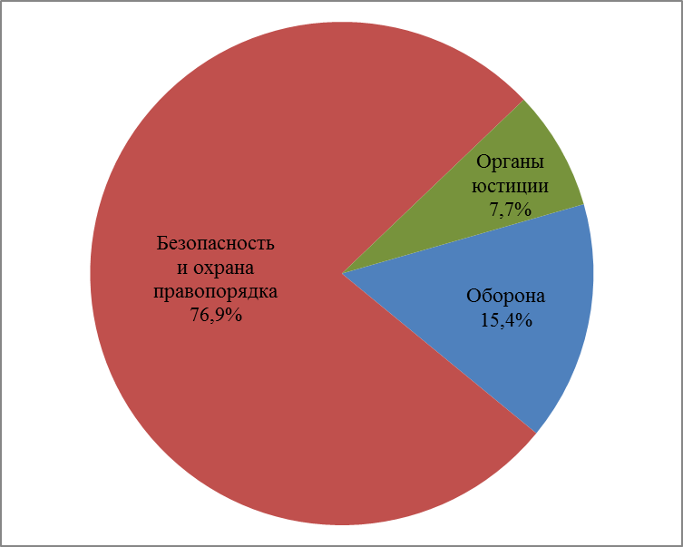 | 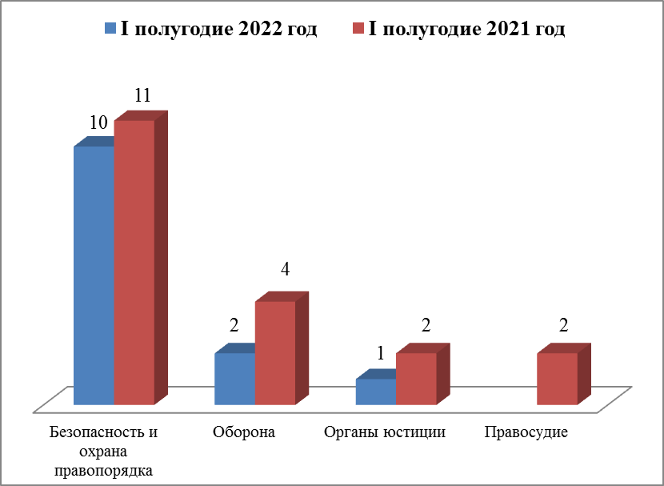
Жилищные вопросы

Вопросы, содержащиеся в обращениях  Период | Обеспечение граждан жилищем, пользование жилищным фондом | Жилищный фонд
Ӏ полугодие 2022 год | 4  (80%) | 1  (20%)
Ӏ полугодие 2021 год | 7  (53,8%) | 6  (46,2%)

Результаты рассмотрения обращений граждан

